**Đặc tả database**

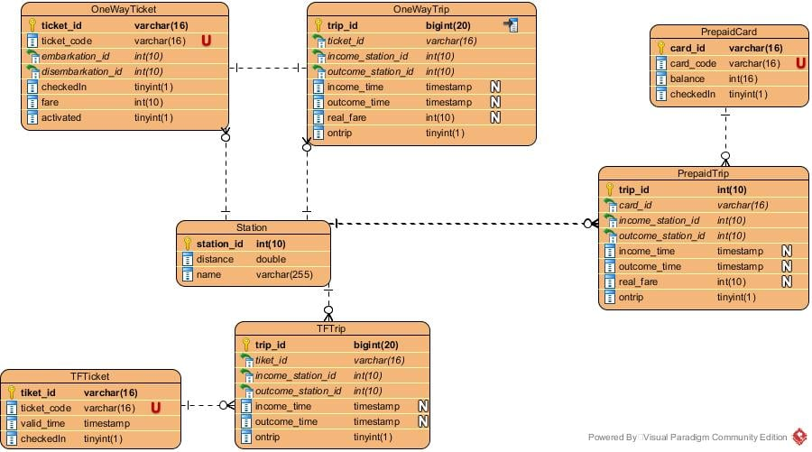

Figure Database

**Bảng OneWayTicket**

* Lưu thông tin về vé một chiều

|  |  |  |
| --- | --- | --- |
| Trường | Kiểu dữ liệu | Mô tả |
| ticket_id | varchar(16) | Định danh cho vé một chiều |
| ticket_code | varchar(16) | Mã vé sinh ra từ barcode |
| embarkation_id | int(10) | Id của trạm vào |
| disembarkation_id | int(10) | Id của trạm ra |
| checkedIn | tinyint(1) | Vé đã checkIn chưa? |
| fare | int(10) | Giá vé |
| activated | tiny(1) | Vé đã dùng chưa? |

**Bảng OneWayTrip**

* Lưu thông tin về các chuyến đi của vé một chiều

|  |  |  |
| --- | --- | --- |
| Trường | Kiểu dữ liệu | Mô tả |
| trip_id | bigint(20) | Định danh cho cho chuyến đi |
| ticket_id | varchar(10) | Id của vé |
| income_station_id | int(10) | Mã trạm vào |
| outcome_station_id | int(10) | Mã trạm ra |
| income_time | timestamp | Thời gian vào |
| outcome_time | timestamp | Thời gian ra |
| real_fare | int(10) | Phí của chuyến đi |
| ontrip | tinyint(1) | Vé đang đi chuyến nào |

**Bảng TFTicket**

* Lưu thông tin về vé 24h

|  |  |  |
| --- | --- | --- |
| Trường | Kiểu dữ liệu | Mô tả |
| ticket_id | varchar(16) | Định danh cho vé một chiều |
| ticket_code | varchar(16) | Mã vé sinh ra từ barcode |
| valid_time | timestamp | Thời gian vé còn hiệu lực |
| checkedIn | tinyint(1) | Vé đã checkIn chưa? |

**Bảng TFTrip**

* Lưu thông tin về chuyến đi của vé 24h

|  |  |  |
| --- | --- | --- |
| Trường | Kiểu dữ liệu | Mô tả |
| trip_id | bigint(20) | Định danh cho cho chuyến đi |
| ticket_id | varchar(10) | Id của vé |
| income_station_id | int(10) | Mã trạm vào |
| outcome_station_id | int(10) | Mã trạm ra |
| income_time | timestamp | Thời gian vào |
| outcome_time | timestamp | Thời gian ra |
| ontrip | tinyint(1) | Vé đang đi chuyến nào |

**Bảng PrepaidCard**

* Lưu thông tin về thẻ trả trước

|  |  |  |
| --- | --- | --- |
| Trường | Kiểu dữ liệu | Mô tả |
| card_id | varchar(16) | Định danh cho thẻ trả trước |
| card_code | varchar(16) | Mã thẻ sinh ra từ barcode |
| balance | int(16) | Số dư |
| checkedIn | tinyint(1) | Thẻ đã checkIn chưa? |

**Bảng PrepaidTrip**

* Lưu thông tin về chuyến đi của thẻ trả trước

|  |  |  |
| --- | --- | --- |
| Trường | Kiểu dữ liệu | Mô tả |
| trip_id | int(10) | Định danh cho cho chuyến đi |
| card_id | varchar(10) | Id của thẻ |
| income_station_id | int(10) | Mã trạm vào |
| outcome_station_id | int(10) | Mã trạm ra |
| income_time | timestamp | Thời gian vào |
| outcome_time | timestamp | Thời gian ra |
| real_fare | int(10) | Phí |
| ontrip | tinyint(1) | Thẻ đang đi chuyến nào |

**Bảng Station**

* Lưu thông tin về trạm

|  |  |  |
| --- | --- | --- |
| Trường | Kiểu dữ liệu | Mô tả |
| station_id | int(10) | Định danh cho trạm |
| distance | double | Khoảng cách tính từ trạm Cát Linh |
| name | varchar(255) | Tên trạm |